Dlaczego warto zainwestować w fotele do masażu w domu?
Marzysz o chwili odpoczynku po trudnym dniu w pracy, a jednocześnie nie chcesz korzystać z profesjonalnego masażu? Jeśli tak, to koniecznie sprawdź, jakie zalety mają fotele do masażu oraz co sprawia, że zdecydowanie warto w nie zainwestować i ulokować we własnym mieszkaniu.

Fotele do masażu, czyli odprężenie w kilka minut
Nasze mięśnie po całym dniu pracy są spięte i zmęczone. Nic więc dziwnego, że wiele osób cierpi na różnego rodzaju bóle oraz napięcia, które trudno wyeliminować, bez profesjonalnej pomocy. Fotele do masażu mogą być jednak odpowiedzią na tego typu problemy, bowiem pozwalają na odprężenie ciała, właśnie dzięki funkcji masażu. Oczywiście jego intensywność zawsze dopasowywana jest do indywidualnych potrzeb, na co także pozwala wiele tego typu mebli.

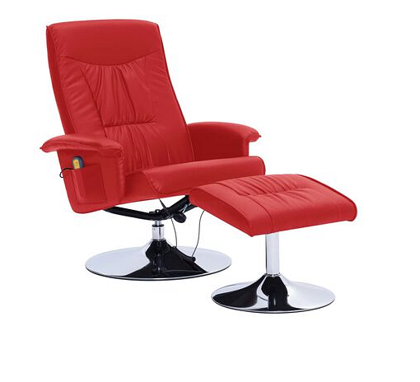

Jednorazowy wydatek, korzyści na długo

Wielu osobom fotele do masażu wydają się stosunkowo drogie. Trzeba jednak wziąć pod uwagę, że tak naprawdę zakup może stanowić oszczędność, zwłaszcza w dłuższym czasie. Warto bowiem pamiętać, że wizyty u masażysty lub korzystanie z pomocy fizjoterapeuty to duże koszty, których osoby z łagodnymi napięciami mięśni mogą łatwo uniknąć.

Jak widać fotele z funkcją masażu mają szereg praktycznych zalet. Sprawia to, że dla osób, które się na nie zdecydowały stają się one wręcz ulubionymi meblami w mieszkaniu. Czy i Ty dołączysz do tej grupy zadowolonych nabywców?

